Русский язык _М11_21.04.2020
Тема: Служебные части речи.
Цели: вспомнить основные признаки служебных частей речи. Предлоги. Союзы. Частицы.

Содержание работы.
- Внимательно изучите теоретический материал. Отметьте для себя: знаю, не знаю.
- Выполните в рабочей тетради задания (расположены ниже).
- Вышлите преподавателю подписанную выполненную работу в фото-формате (1 страница на листе, изображение четкое, читаемое) на адрес электронной почты ira.ntmsh@mail.ru либо dzntmsh@mail.ru

ТЕОРИЯ

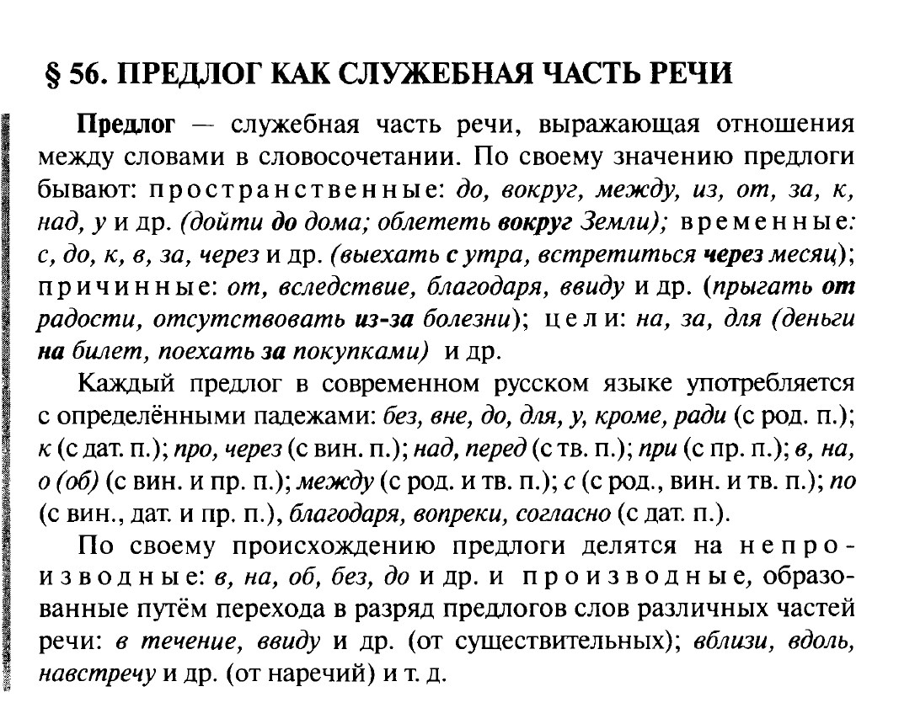

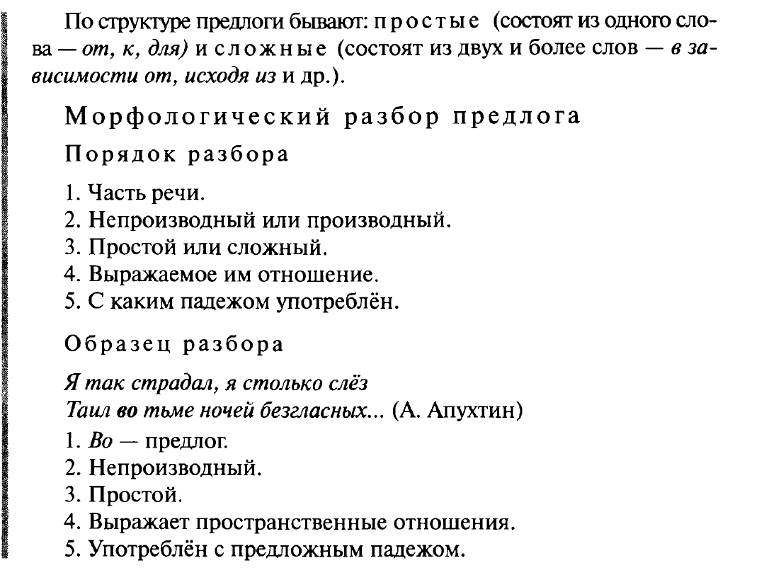

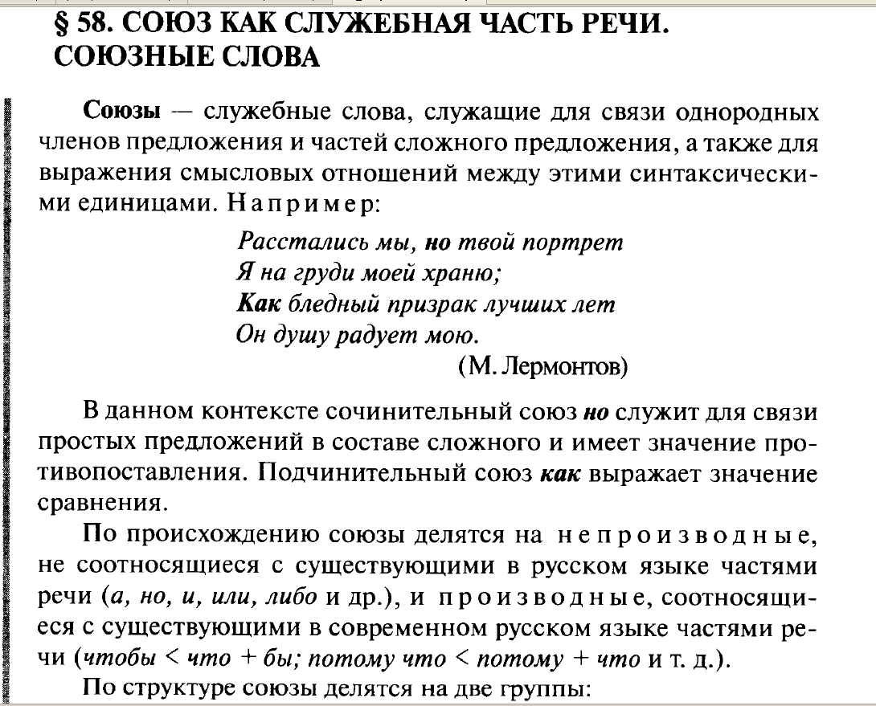

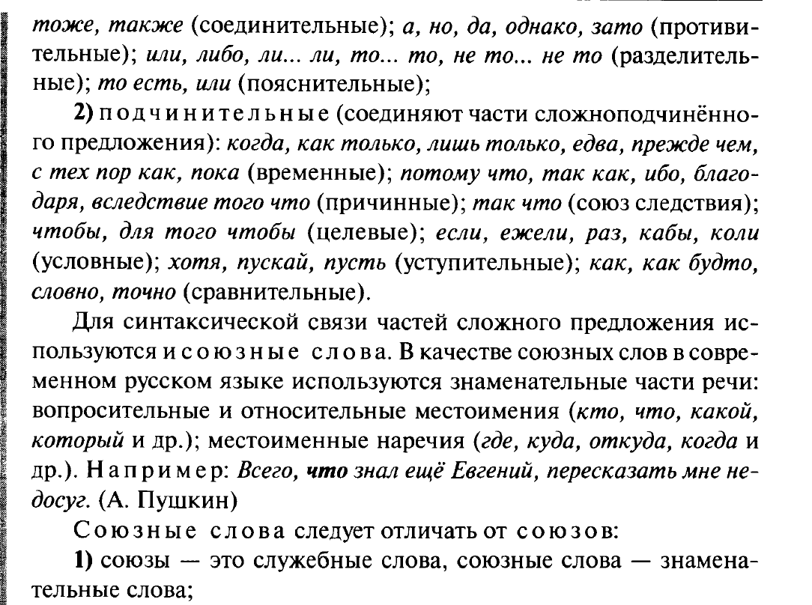

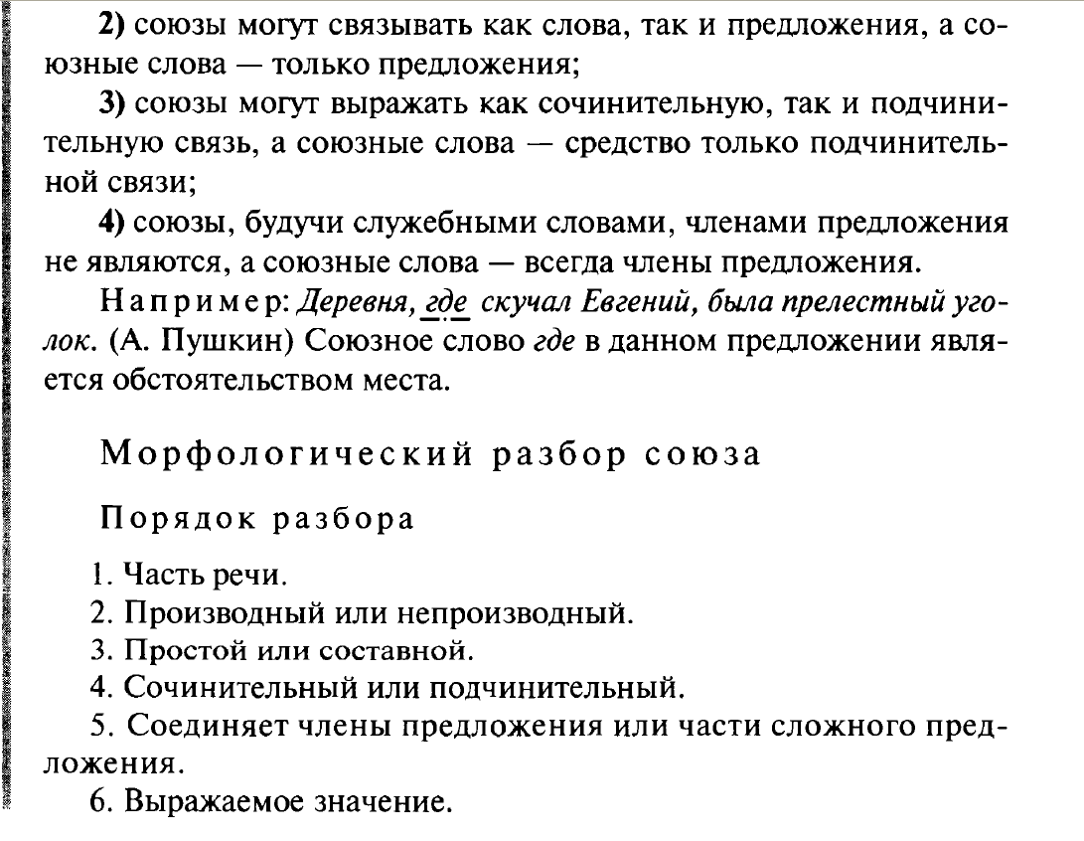

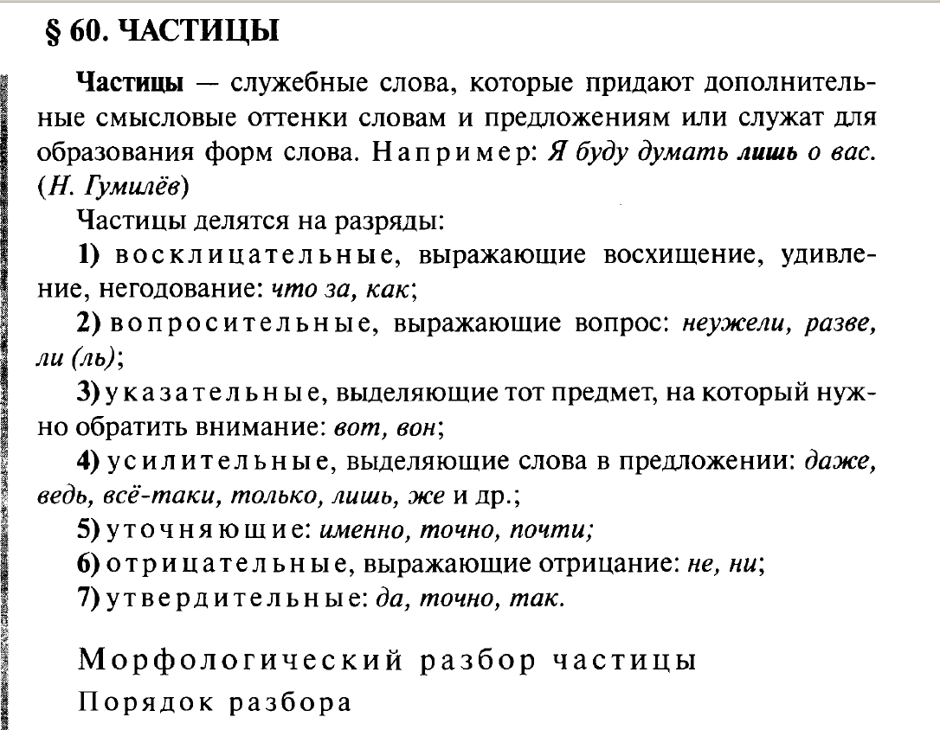

ЗАДАНИЯ.
- Прочитайте внимательно текст. Найдите слова служебных частей речи. Заполните таблицу примерами.
предлоги | союзы | частицы
- Под каждым столбиком конспективно укажите особенности предлогов, союзов, частиц.
- Сделайте синтаксический разбор предпоследнего предложения: подпишите части речи, подчеркните члены предложения.

Боже мой, что тут произошло! Кинулся он ко мне на шею, целует в щеки, в губы, в лоб, а сам, как свиристель, так звонко и тоненько кричит, что даже в кабинке глушно: «Папка родненький! Я знал! Я знал, что ты меня найдешь! Все равно найдешь! Я так долго ждал, когда ты меня найдешь!» Прижался ко мне и весь дрожит, будто травинка под ветром. А у меня в глазах туман, и тоже всего дрожь бьет, и руки трясутся… Как я тогда руля не упустил, диву можно даться! Но в кювет все же нечаянно съехал, заглушил мотор. Пока туман в глазах не прошел, — побоялся ехать, как бы на кого не наскочить. Постоял так минут пять, а сынок мой все жмется ко мне изо всех силенок, молчит, вздрагивает. Обнял я его правой рукою, потихоньку прижал к себе, а левой развернул машину, поехал обратно, на свою квартиру⁴. Какой уж там мне элеватор, тогда мне не до элеватора было. (М.Шолохов. Судьба человека)

